Отчет по лабораторной работе №3

Дисциплина: операционные системы

Лобанова Полина Иннокентьевна

Содержание

# 1 Примечание

В качестве отчета к лабораторной работе №3 нужно предоставить отчет по лабораторной работе №2.

# 2 Цель работы

Целью работы является изучение идеологии и применения средств контроля версий и освоение умения по работе с git.

# 3 Задание

Создать базовую конфигурацию для работы с git. Создать ключ SSH. Создать ключ PGP. Настроить подписи git. Зарегистрироваться на Github. Создать локальный каталог для выполнения заданий по предмету.

# 4 Выполнение лабораторной работы

1. Установим git.

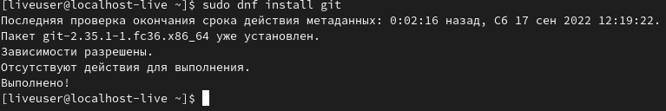

*Установка git.*

1. Установим gh.

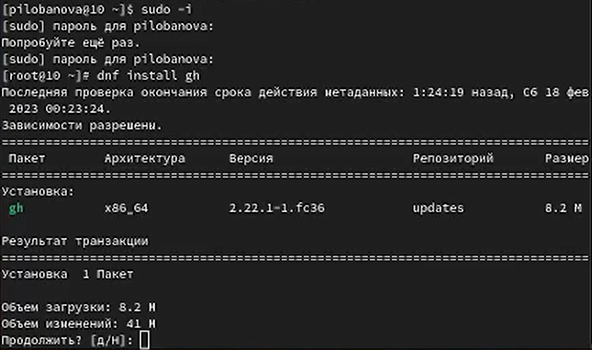

*Установка gh.*

1. Зададим имя и email владельца репозитория.

Имя пользователя и email.

*Имя пользователя и email.*

1. Настроим utf-8 в выводе сообщений git.

Настройка utf-8.

*Настройка utf-8.*

1. Зададим имя начальной ветки.

Имя начальной ветки.

*Имя начальной ветки.*

1. Зададим параметр autocrlf.

Настройка параметра autocrlf.

*Настройка параметра autocrlf.*

1. Зададим параметр safecrlf.

Настройка параметра safecrlf.

*Настройка параметра safecrlf.*

1. Создадим ssh ключ.

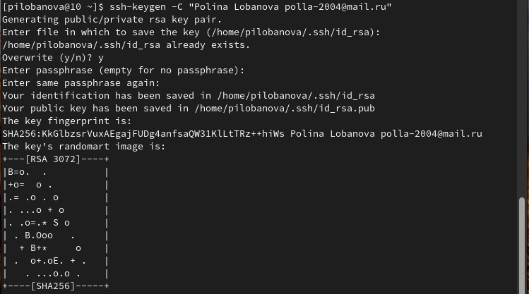

*Создание ssh ключа.*

1. Сгенерируем pgp ключ.

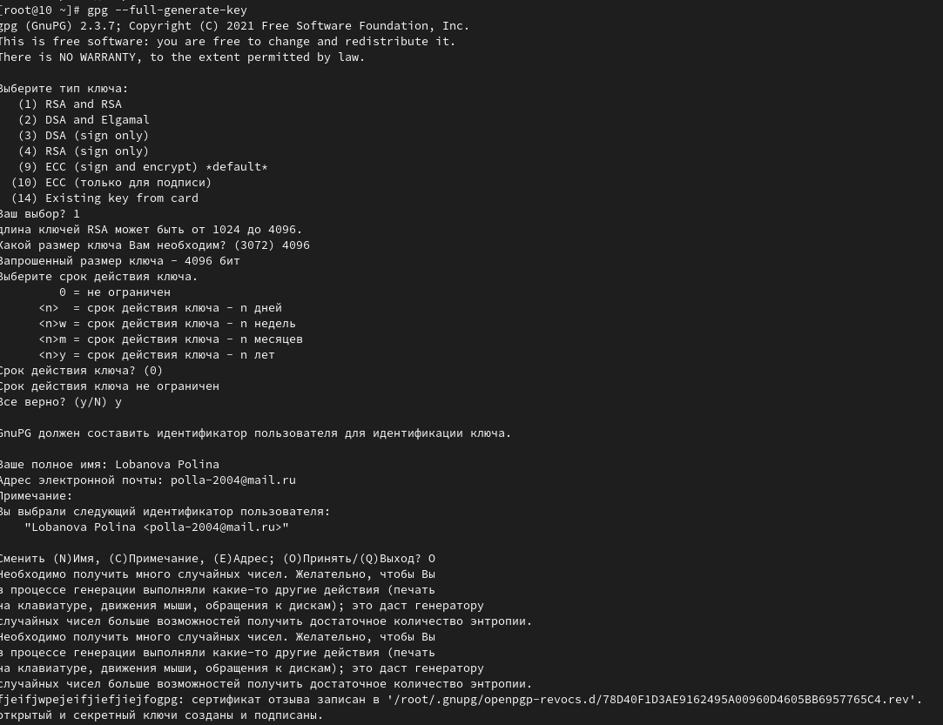

*Генерация pgp ключа.*

1. Настроем github.

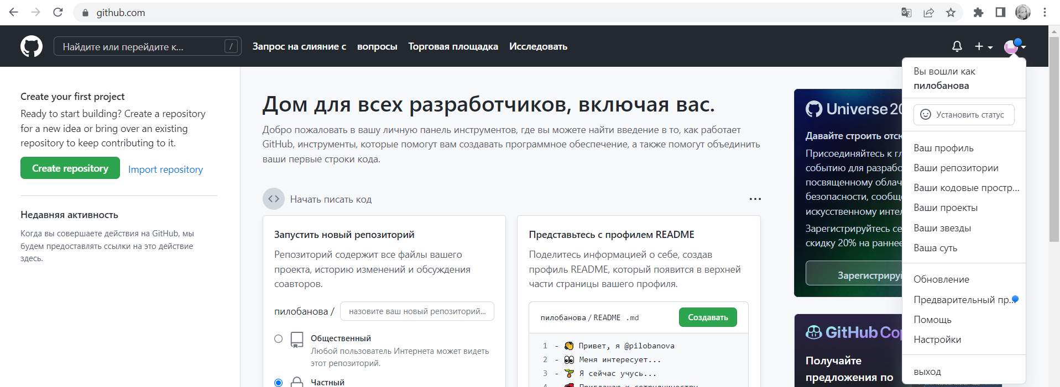

*Учетная запись на github.*

1. Выведем список ключей и скопируем отпечаток приватного ключа.

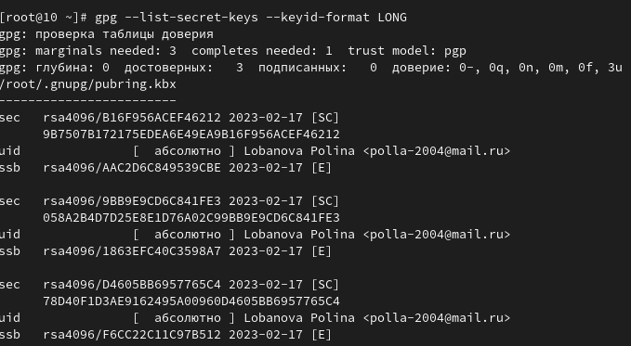

*Список ключей и отпечаток приватного ключа.*

1. Скопируем наш сгенерированный pgp ключ в буфер обмена.

Копирование сгенерированного ключа в буфер обмена.

*Копирование сгенерированного ключа в буфер обмена.*

1. Используя введёный email, укажем Git применять его при подписи коммитов.

Настройка автоматических подписей коммитов git.

*Настройка автоматических подписей коммитов git.*

1. Авторизируемся для настройки gh.

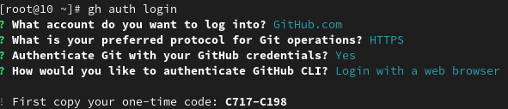

*Авторизация.*

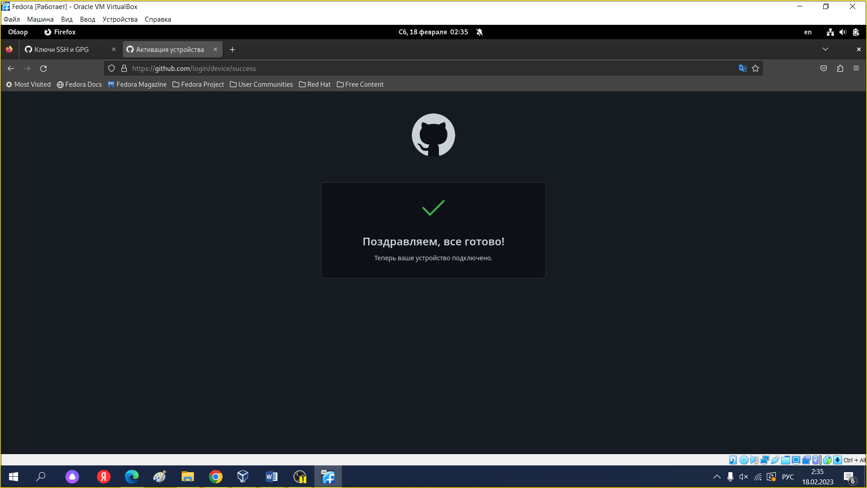

*Авторизация успешно выполнена.*

1. Создадим репозиторий курса на основе шаблона.

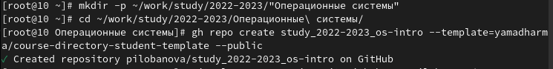

*Создание репозитория курса.*

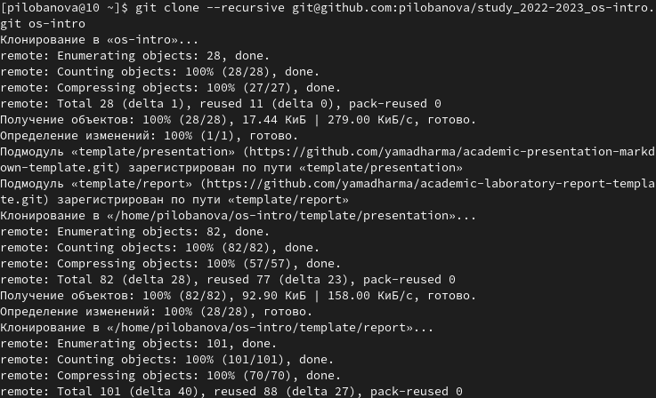

*Создание репозитория курса.*

1. Перейдем в каталог курса.

Переход в каталог ~/work/study/2022-2023/“Операционные системы”/os-intro.

*Переход в каталог ~/work/study/2022-2023/“Операционные системы”/os-intro.*

1. Удалим лишний файл.

Удаление файла package.json.

*Удаление файла package.json.*

1. Создадим необходимые каталоги.

Создание каталогов.

*Создание каталогов.*

1. Отправим файлы на сервер.

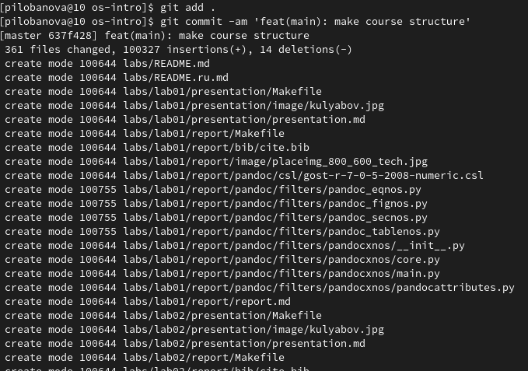

*Оправление файлов на сервер.*

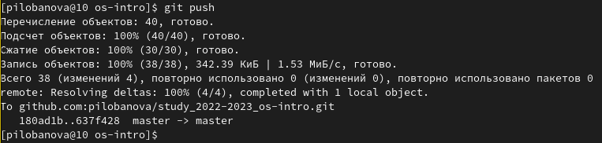

*Оправление файлов на севрер.*

# 5 Ответы на контрольные вопросы

1. Что такое системы контроля версий (VCS) и для решения каких задач они предназначаются? Система, позволяющая работать нескольким людям над одним проектом.
2. Объясните следующие понятия VCS и их отношения: хранилище, commit, история, рабочая копия. Хранилище (репозиторий) - директория, хранящая конкретный проект; Коммит - текущее состояние рабочей копии; История - последовательность коммитов в порядке, в котором они добавлялись в репозиторий; Рабочая копия - текущее состояние репозитория, которое находится в состоянии изменения.
3. Что представляют собой и чем отличаются централизованные и децентрализованные VCS? Приведите примеры VCS каждого вида. В централизованных VCS (Mercurial) все пользователи подключены к единому серверу; в децентрализованных VCS пользователи подключены к нескольким владельцам.
4. Опишите действия с VCS при единоличной работе с хранилищем. При единоличной работе с хранилищем все изменения, созданные пользователем, не влияют на общий репозиторий.
5. Опишите порядок работы с общим хранилищем VCS. Из общего хранилища можно получать изменения проекта.
6. Каковы основные задачи, решаемые инструментальным средством git? git позволяет нескольким людям работать над одним проектом.
7. Назовите и дайте краткую характеристику командам git. add - добавить файлы в коммит, push - отправить коммит на удалённый репозиторий; pull - импортировать проект с удалённого репозитория.
8. Приведите примеры использования при работе с локальным и удалённым репозиториями.
9. Работа с удаленным репозиторием: git remote – просмотр списка настроенных удаленных репозиториев.
10. Работа с локальным репозиторием: git status - выводит информацию обо всех изменениях, внесенных в дерево директорий проекта по сравнению с последним коммитом рабочей ветки
11. Что такое и зачем могут быть нужны ветви (branches)? Создав новую ветвь, можно, не вредя проекту, работать над конкретной частью проекта.
12. Как и зачем можно игнорировать некоторые файлы при commit? some files may well be user specific

# 6 Выводы

Я изучила идеологию и применение средств контроля версий и освоила работу с git.